**Bài 1 – Hệ thống quản lý thư viện.**

**1. Yêu cầu chức năng.**

Tác nhân (Actors)

Độc giả (giảng viên/sinh viên): phải đăng ký tài khoản và đăng nhập mới được phép mượn sách in hoặc đọc sách điện tử.

Thủ thư: có trách nhiệm thêm sách mới, quản lý việc mượn/trả sách và thống kê tồn kho.

Quản trị hệ thống: quản lý danh mục loại sách, kệ sách, người dùng và phân quyền hệ thống.

**Phân rã chức năng chính:**

+ Quản lý người dùng

Đăng ký tài khoản (mã tài khoản = mã giảng viên hoặc mã sinh viên).

Đăng nhập/đăng xuất hệ thống.

+ Tra cứu sách

Tìm kiếm theo loại, tên sách, tác giả hoặc từ khóa.

Xem chi tiết đầu sách: tác giả, năm xuất bản, nhà xuất bản, số lượng bản in, tóm tắt…

+ Mượn sách in

Độc giả đăng nhập và đăng ký mượn (gồm mã sách, tên sách, tác giả, ngày mượn, ngày trả).

Thủ thư xác nhận và phát sách tại quầy.

Khi trả, hệ thống tự động tính phí phạt nếu trễ hạn theo quy định.

+ Sách điện tử (eBook)

Lưu trữ dưới dạng tệp, tên tệp chính là mã sách.

Người dùng đăng nhập để tìm và đọc online trên mạng nội bộ.

Hệ thống thống kê lượt truy cập, từ đó xác định sách yêu thích.

+ Quản lý kho & thống kê

Thêm/sửa/xóa loại sách, đầu sách, kệ sách; quản lý số lượng tồn.

Báo cáo thống kê: sách đã cho mượn, tồn kho, top eBook theo lượt truy cập.

**2. Mô hình hóa yêu cầu chức năng – Sơ đồ Use Case.**

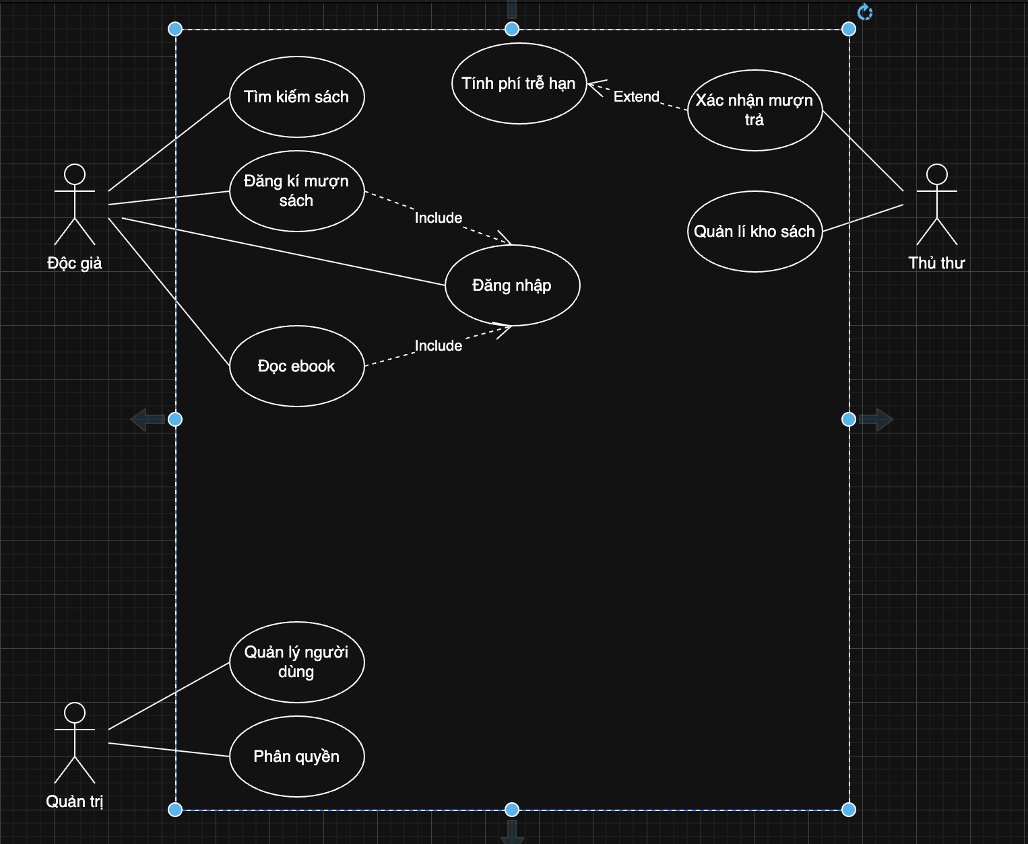

**3. Yêu cầu phi chức năng (Non-Functional Requirements)**

**Giao diện:** đơn giản, dễ sử dụng, đảm bảo chương trình chạy ổn định.

**Môi trường triển khai:** hệ thống hoạt động trên mạng cục bộ của trường.

**Bảo mật và phân quyền:** người dùng phải đăng nhập; có phân quyền cho độc giả, thủ thư và quản trị; eBook chỉ đọc được trong LAN.

**Hiệu năng:** tìm kiếm nhanh, báo cáo thống kê được trả về trong thời gian hợp lý.

**Độ tin cậy:** cơ sở dữ liệu có sao lưu định kỳ và phục hồi khi sự cố.

**Mở rộng:** có thể bổ sung thêm loại tài liệu khác (ví dụ: tài liệu tham khảo, đĩa CD…).

**4. Quy tắc nghiệp vụ (Business Rules)**

**Phạt trễ hạn khi mượn sách in:**

Trễ dưới 7 ngày: phạt 5% đơn giá.

Trễ từ 7–15 ngày: phạt 10% đơn giá.

Trễ trên 15 ngày: phạt 20% đơn giá.

**+** Đăng ký/Đăng nhập là bắt buộc trước khi mượn sách hoặc đọc eBook.

**+** Định danh eBook: tên file eBook phải chính là mã sách.

Đề xuất quy định bổ sung: giới hạn số cuốn mượn đồng thời, thời hạn mượn mặc định, không cho mượn nếu đang nợ phạt, kiểm tra tồn kho trước khi duyệt đơn.

**5. Quy trình nghiệp vụ (Business Processes)**

**a) Quy trình mượn sách in.**

Độc giả đăng nhập, tìm sách và chọn “Đăng ký mượn”, điền thông tin cần thiết.

Hệ thống kiểm tra số lượng tồn và quy định → lập phiếu mượn.

Độc giả đến quầy, Thủ thư xác nhận và phát sách.

Khi trả sách: hệ thống kiểm tra hạn, tính phí phạt nếu có → thu phí → cập nhật lại kho.

**b) Quy trình đọc eBook.**

Độc giả đăng nhập, tìm eBook và đọc trực tuyến trong mạng nội bộ.

Hệ thống ghi nhận lượt truy cập để thống kê.

**c) Quy trình thêm đầu sách (dành cho Thủ thư)**

Nhập thông tin loại sách, kệ sách, đầu sách (tác giả, năm XB, NXB, số lượng bản in, tóm tắt).

Nếu là eBook thì upload file và đặt tên theo mã sách.

Hệ thống cập nhật tồn kho và đưa vào danh mục để mượn/đọc.

**Bài tập 2.**

**UC1 – Đăng nhập**

**UCID:** UC1

**Name:** Đăng nhập

**Summary:** Cho phép sinh viên/giảng viên đăng nhập để sử dụng hệ thống.

**Preconditions:** Người dùng đã có tài khoản hợp lệ.

**Postconditions:** Người dùng đăng nhập thành công và được phân quyền phù hợp.

**Primary Actor:** Sinh viên, Giảng viên

**Secondary Actor:** Hệ thống xác thực

**Trigger:** Người dùng chọn chức năng đăng nhập.

**Main Scenario:**

| **Step** | **Action** |
| --- | --- |
| 1 | Người dùng nhập mã tài khoản và mật khẩu |
| 2 | Hệ thống kiểm tra thông tin |
| 3 | Nếu hợp lệ, tạo phiên làm việc và chuyển vào trang chính |

**Extensions:**

Sai mật khẩu hoặc tài khoản → thông báo lỗi.

Nhập sai nhiều lần → khóa tài khoản tạm thời.

**Open Issues:**

Cơ chế reset mật khẩu chưa được mô tả.

**UC2 – Tạo tài khoản**

**UCID:** UC2

**Name:** Tạo tài khoản

**Summary:** Sinh viên/giảng viên tạo tài khoản để truy cập hệ thống.

**Preconditions:** Có mã sinh viên/giảng viên hợp lệ trong CSDL đào tạo.

**Postconditions:** Tài khoản được tạo và kích hoạt.

**Primary Actor:** Sinh viên, Giảng viên

**Secondary Actor:** Quản trị viên (duyệt nếu cần)

**Trigger:** Người dùng chọn chức năng đăng ký tài khoản.

**Main Scenario:**

| **Step** | **Action** |
| --- | --- |
| 1 | Người dùng nhập thông tin (mã SV/GV, họ tên, email, mật khẩu) |
| 2 | Hệ thống kiểm tra dữ liệu |
| 3 | Gửi email xác minh và kích hoạt tài khoản |

**Extensions:**

Mã SV/GV không tồn tại → báo lỗi.

Email chưa xác minh → tài khoản ở trạng thái “chưa kích hoạt”.

**Open Issues:**

Quy định độ mạnh của mật khẩu.